**S Fimo pokaždé jinak**

Hlavním cílem tohoto projektu bylo pomocí společných aktivit začlenit co nejvíce žáků do spolupráce s jedinci s handicapem. Motivací ke spolupráci byla výtvarná dílna, ve které žáci seznamovali zdravotně postižené děti, klienty a seniory s novou výtvarnou technikou jako možnou formou relaxace, uvolnění, prevence sociálně patologických jevů. Účastníci se navzájem seznámili s prostředím, ve kterém žijí, a ukázali možnost aktivní formy trávení volného času, a to i prostřednictvím mikulášských besídek, jejichž nácviku věnovali naši žáci hodně času i úsilí.

V měsíci  červnu žákyně naší školy, ubytované na domově mládeže, připravily pro malé kamarády z Prointepa (zařízení poskytující komplexní péči dětem s tělesným a kombinovaným postižením nebo zdravotním oslabením) zajímavou výtvarnou aktivitu s polymerovou hmotou Fimo. Děvčata se na tuto výtvarnou dílnu připravila studiem odborné literatury, hledáním zajímavých nápadů na internetu a samozřejmě praktickým nácvikem.

S individuální pomocí dvojice našich dívek si každé dítě ozdobilo svůj vlastní příbor nebo vlastnoručně vytvořeným šperkem potěšilo svou maminku, babičku ...

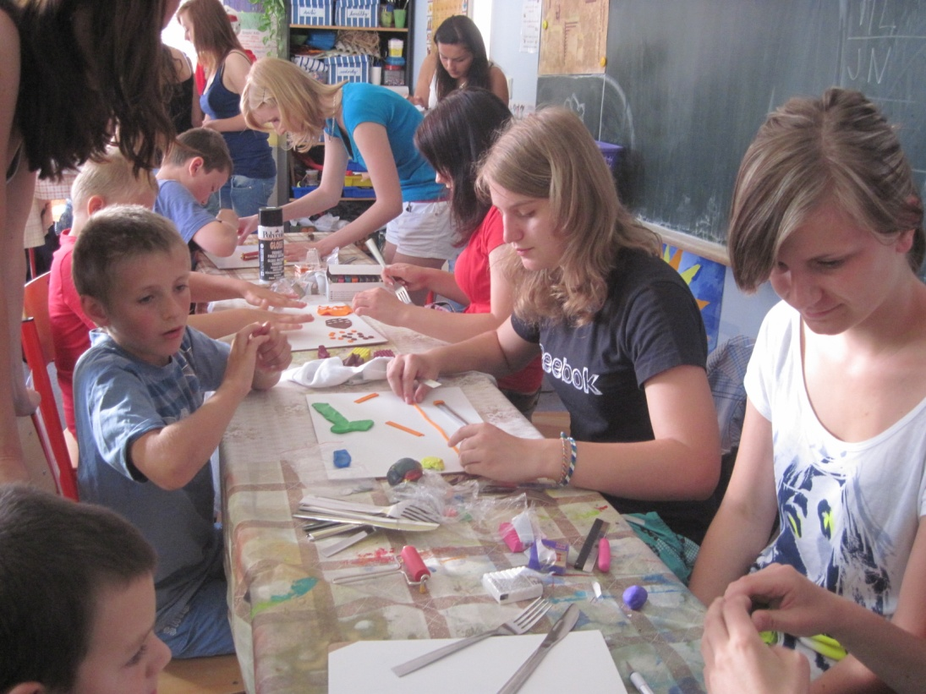

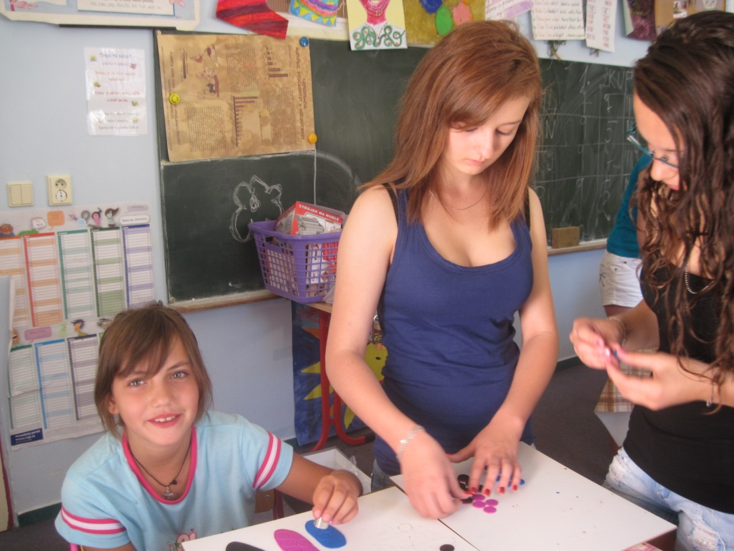

V září se tatáž výtvarná dílna uskutečnila pro klienty Chráněného bydlení (DD Chlumec nad Cidlinou). Obyvatelé CHB přijeli do našeho domova mládeže v Hradecké ulici a zde si s pomocí našich žákyň ozdobily příbor nebo vyrobili šperky vhodné na blížící se plesovou sezónu.

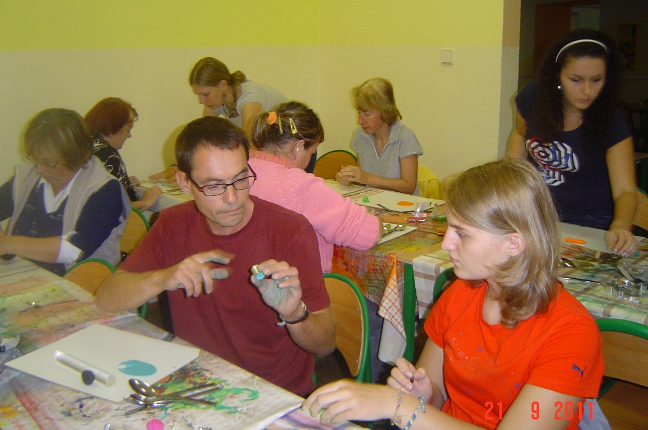

Všichni pracují a tvoří s velkým nadšením.

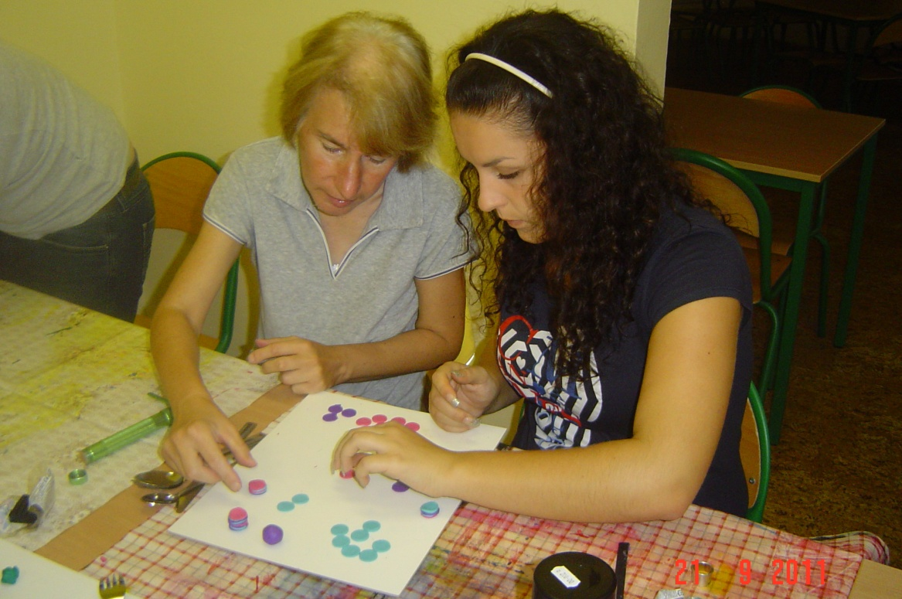

Pod odborným vedením to jde úplně samo.

Díky této dílně začali v CHB s Fimo pracovat v rámci volnočasových aktivit (je to velmi oblíbená činnost).

**Ukázky výrobků:**

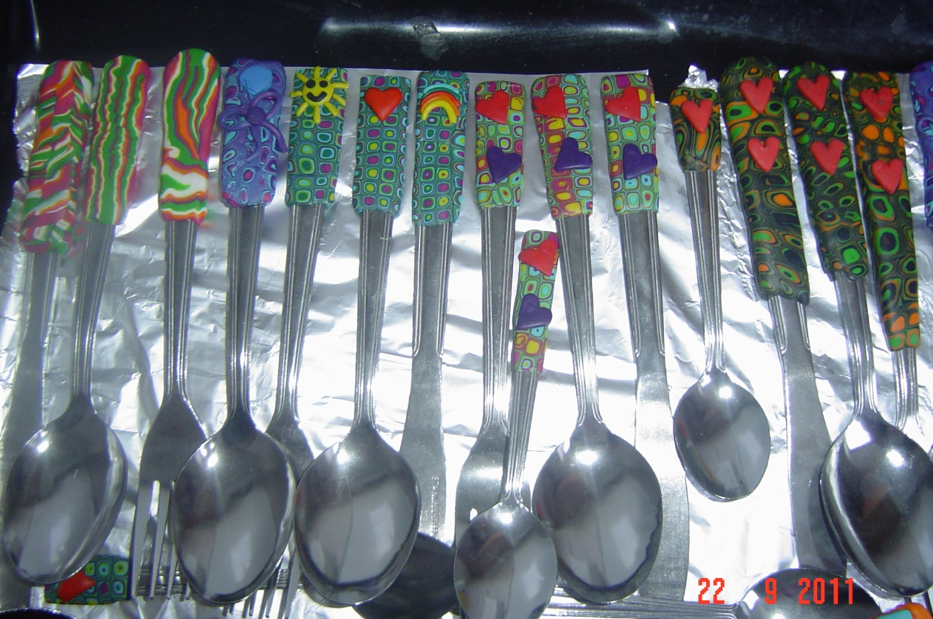

[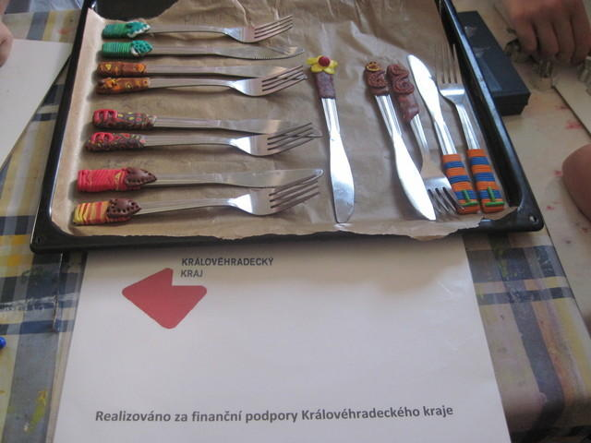](http://galerie.zshk.cz/var/albums/dm/archiv/skolnirok/spolecneakce/V%C3%BDtvarn%C3%A1-d%C3%ADlna-v-Prointepu/IMG_3361.JPG?m=1309341467)

Začátkem prosince se uskutečnily plánované besídky pro děti hospitalizované v DK FN HK, v MŠ Lentilka, pro děti s vadami zraku, v zařízení Prointepo a pro klienty DD Chlumec nad Cidlinou.

Žáci se představili pásmem vánočních koled či pohádkovým představením spojeným s mikulášskou nadílkou. Každý divák obdržel ručně zdobený dárek v podobě kávové lžičky, lžíce, příboru nebo šperku.

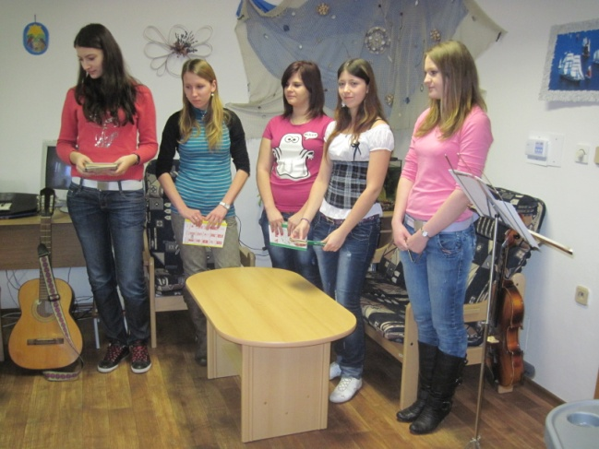 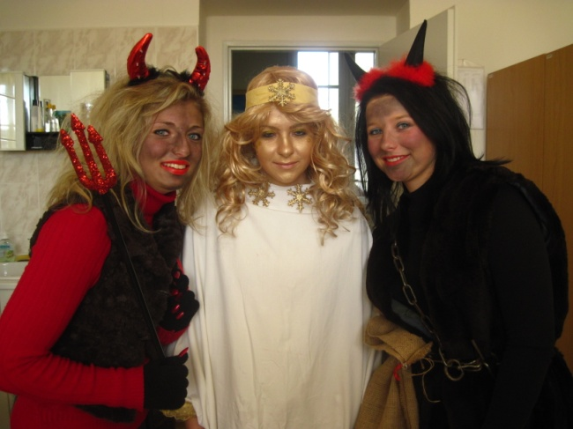

Příprava besídek má na domově mládeže již dlouholetou tradici, v letošním roce jsme si poprvé vyzkoušeli i pořádání výtvarných dílen. Díky této aktivitě jsme mohli ukázat a nabídnout široké veřejnosti novou a velmi zajímavou techniku.

Projekt byl naplněn ve všech svých cílech. Za finanční podporu děkujeme Královéhradeckému kraji, který nám na projektové aktivity přispěl částkou 22 000 Kč.

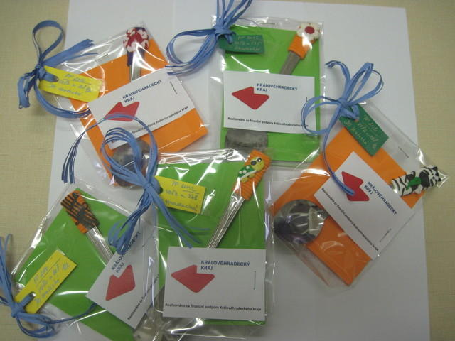 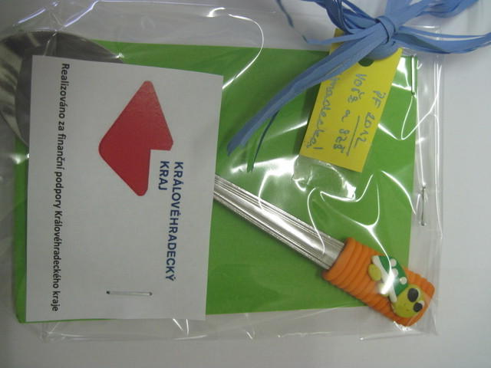

Více fotografií najdete ve fotogalerii domova mládeže.

**Realizováno za finanční podpory Královéhradeckého kraje**

